| **בנק ישראל**  דוברות והסברה כלכלית |  | ‏ירושלים, ג' טבת, התשפ"ג  ‏‏27 בדצמבר 2022 |
| --- | --- | --- |

הודעה לעיתונות:

התפתחות החוב של המגזר הפרטי הלא-פיננסי ברביע השלישי של 2022

להלן תמצית ההתפתחויות בנתוני החוב של המגזר הפרטי הלא-פיננסי ברביע השלישי של השנה:

* נמשכה העלייה ביתרת החוב של **המגזר העסקי** בהיקף של כ-20 מיליארדי ש"ח, עם זאת חלה האטה בקצב גידולה הרבעוני, כ-1.7% לעומת כ-4.7% ברביע הקודם.
* גם יתרת החוב **של משקי הבית** המשיכה לגדול ברביע זה לכ-766 מיליארדי ש"ח, אם כי בשיעור נמוך מזה של הרביע הקודם, כ-2.5% לעומת כ-3.6%, על רקע האטה בהיקף המשכנתאות החדשות שנטלו משקי הבית מהבנקים; **יתרת החוב לדיור גדלה** בהיקף של כ-14 מיליארדים (2.8%); ביתרת **החוב לא-לדיור** נרשמה ברביע זה עלייה בהיקף של כ-4 מיליארדים (1.9%).

1. החוב של המגזר העסקי הלא-פיננסי**[1]**

* מהחטיבה למידע ולסטטיסטיקה נמסר, כי ברביע השלישי של שנת 2022 נמשכה העלייה ביתרת החוב של המגזר העסקי בהיקף של כ-20 מיליארדי ש"ח לרמה של כ-1.2 טריליונים, עם זאת ברביע זה חלה האטה בקצב גידולה הרבעוני, כ-1.7% לעומת כ-4.7% ברביע הקודם.

העלייה ביתרת החוב נבעה מגיוסי חוב נטו באפיקים הבאים – הלוואות בנקאיות, הלוואות ישירות מהגופים המוסדיים וכן אג"ח סחירות בארץ ובחו"ל. פיחות של כ-1.2% בשקל מול הדולר ועלייה של כ-1.2% במדד המחירים לצרכן[2] תרמו אף הם לעלייה בשווי של החוב הנקוב במט"ח, הצמוד לו והצמוד-מדד; השפעות אלו קוזזו בחלקן כתוצאה מקיטון כמותי בהלוואות מתושבי חוץ.

שיעור הגידול השנתי של יתרת החוב לבנקים ולמלווים החוץ-בנקאיים נותר גבוה ברביע זה, אך ירד מעט - בחוב לבנקים נרשם שיעור גידול של כ-20% לעומת 22% ברביע הקודם ובחוב למלווים החוץ בנקאיים כ-9% לעומת 10%. (איורים 1,2).

* ברביע השלישי של השנה **הנפיק המגזר העסקי** אג"ח בשווי של כ-18 מיליארדי ש"ח, גבוה מממוצע הגיוסים הרבעוני של ארבעת הרביעים הקודמים (כ-14 מיליארדים בממוצע לרביע). חברות מענף הנדל"ן והבינוי ממשיכות להוביל בגיוסים – כ-56% מההנפקות ברביע זה בוצעו על ידן. בחודשים אוקטובר-נובמבר 2022 הנפיק המגזר העסקי אג"ח בשווי של כ-2.6 מיליארדי ש"ח בממוצע חודשי, נמוך משמעותית מממוצע הגיוסים החודשי מתחילת השנה (כ-4.7 מיליארדים בממוצע לחודש), על רקע חגי תשרי ומיעוט ימי העסקים בחודש אוקטובר. (איור 3).
* ברביע השלישי של השנה **המרווח[3] בין תשואת האג"ח הקונצרניות הכלולות במדד תל בונד 60, לבין תשואת האג"ח הממשלתיות הצמודות** הצטמצם בכ-0.1 נק' האחוז, לכ-1.56 נק' האחוז; עם זאת, בחודשים אוקטובר-נובמבר 2022 מרווח זה התרחב עד לרמה של כ-1.73 נק' האחוז. (איור 4).

**לוח 1: התפלגות החוב של המגזר העסקי הלא-פיננסי**1

לוח 1: התפלגות החוב של המגזר העסקי הלא-פיננסי

**איור 1: אומדן לתנועות של סך החוב של המגזר העסקי הלא-פיננסי**

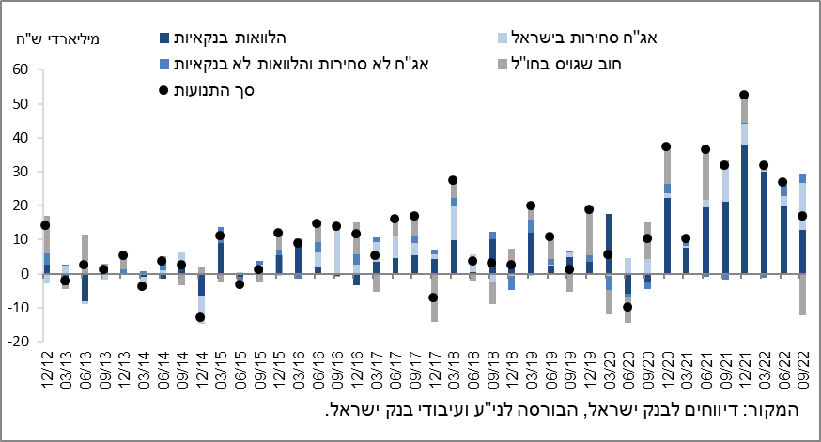

**איור 2: שיעורי השינוי לעומת הרביע המקביל בשנה הקודמת בחוב הבנקאי והחוץ-בנקאי של המגזר העסקי הלא-פיננסי**

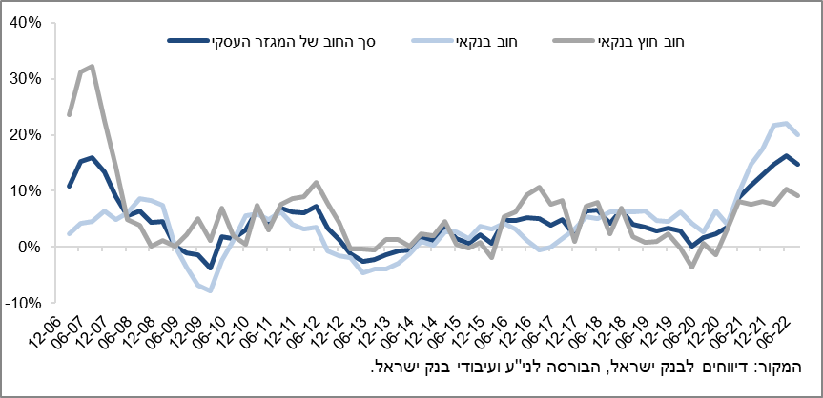

**איור 3: הנפקות אג"ח של המגזר העסקי הלא-פיננסי במהלך הרביע, לפי ענפים**

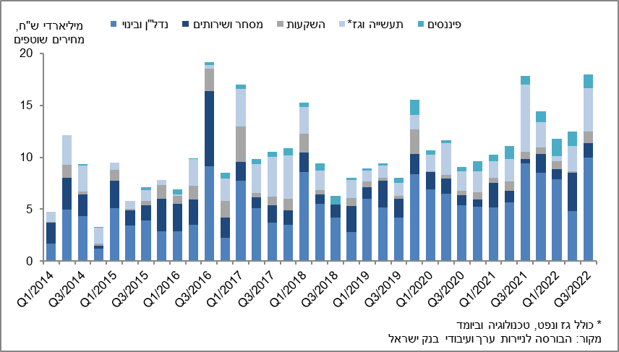

**איור 4: המרווח בין אג"ח חברות צמודות (תל בונד 60) לאג"ח ממשלתיות צמודות   
(ממוצע חודשי)**

**איור 4: המרווח בין אג"ח חברות צמודות (תל בונד 60) לאג"ח ממשלתיות צמודות 
(ממוצע חודשי)
**

1. החוב של משקי הבית

* ברביע השלישי של שנת 2022 נמשך הגידול **ביתרת החוב של משקי הבית**, הן בחוב לדיור והן בחוב לא לדיור, לרמה של כ-766 מיליארדי ש"ח - עלייה של כ-19 מיליארדים, עם זאת חלה האטה בקצב גידולה של יתרה זו הרביע, כ-2.5% לעומת 3.6% ברביע הקודם.

נמשכת העלייה **ביתרת החוב לדיור** (כ-14 מיליארדי ש"ח, 2.8%) ברובה לבנקים; גם **יתרת** **החוב לא-לדיור** המשיכה לגדול ברביע זה, ברובה לבנקים ולחברות כרטיסי האשראי, בשיעור של כ-1.9% לרמה של כ-232 מיליארדים. (איור 5).

* ברביע השלישי של שנת 2022 נטילת משכנתאות חדשות הסתכמה בכ-27 מיליארדי ש"ח, נמוך מהתקופה המקבילה אשתקד (כ-30 מיליארדים). נמשכה הירידה בנטילת משכנתאות חדשות בחודשים אוקטובר-נובמבר 2022 והן הסתכמו בכ-14 מיליארדי ש"ח. (איור 6).

**לוח 2: יתרות החוב של משקי הבית1**

לוח 2: יתרות החוב של משקי הבית

**איור 5: שיעורי השינוי לעומת הרביע המקביל בשנה הקודמת בחוב של משקי הבית לדיור ושלא לדיור**

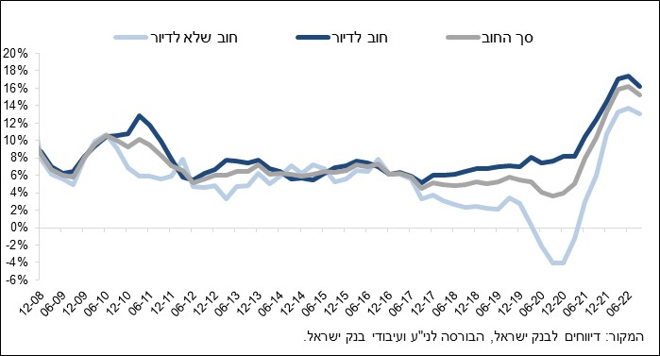

**איור 6: סכום ההלוואות החדשות לרכישת דירת מגורים שהעמידו הבנקים לציבור (משכנתאות)**

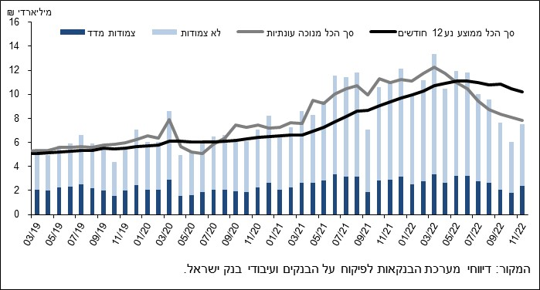

ראה קישור למידע נוסף בנושא המופיע באתר הבנק בדף [יתרות האשראי במשק](https://www.boi.org.il/%D7%94%D7%AA%D7%A4%D7%A7%D7%99%D7%93%D7%99%D7%9D-%D7%94%D7%9B%D7%9C%D7%9B%D7%9C%D7%99%D7%99%D7%9D/%D7%A1%D7%98%D7%98%D7%99%D7%A1%D7%98%D7%99%D7%A7%D7%94/%D7%94%D7%9E%D7%A6%D7%A8%D7%A4%D7%99%D7%9D-%D7%94%D7%A0%D7%9B%D7%A1%D7%99%D7%9D-%D7%95%D7%94%D7%90%D7%A9%D7%A8%D7%90%D7%99/%D7%94%D7%97%D7%95%D7%91-%D7%95%D7%94%D7%90%D7%A9%D7%A8%D7%90%D7%99/#mainContent), קישור [לנתוני משכנתאות](https://www.boi.org.il/%D7%94%D7%AA%D7%A4%D7%A7%D7%99%D7%93%D7%99%D7%9D-%D7%94%D7%9B%D7%9C%D7%9B%D7%9C%D7%99%D7%99%D7%9D/%D7%A1%D7%98%D7%98%D7%99%D7%A1%D7%98%D7%99%D7%A7%D7%94/%D7%91%D7%A0%D7%A7%D7%99%D7%9D/%D7%90%D7%A9%D7%A8%D7%90%D7%99-%D7%9C%D7%93%D7%99%D7%95%D7%A8/%D7%91%D7%99%D7%A6%D7%95%D7%A2%D7%99%D7%9D-%D7%95%D7%A8%D7%99%D7%91%D7%99%D7%95%D7%AA/#mainContent), קישור לנתוני [מחירים בבנקים](https://www.boi.org.il/%D7%94%D7%AA%D7%A4%D7%A7%D7%99%D7%93%D7%99%D7%9D-%D7%94%D7%9B%D7%9C%D7%9B%D7%9C%D7%99%D7%99%D7%9D/%D7%A1%D7%98%D7%98%D7%99%D7%A1%D7%98%D7%99%D7%A7%D7%94/%D7%91%D7%A0%D7%A7%D7%99%D7%9D/%D7%90%D7%A9%D7%A8%D7%90%D7%99/%D7%91%D7%99%D7%A6%D7%95%D7%A2%D7%99%D7%9D-%D7%95%D7%A8%D7%99%D7%91%D7%99%D7%95%D7%AA/#mainContent).

1. חברות עסקיות ישראליות, ללא בנקים, חברות כרטיסי אשראי וחברות ביטוח.
2. יתרות צמודות מדד מחושבות לפי מדד ידוע בעת עריכת הדוחות הכספיים, על כן שינוי במדד המחירים מתייחס לשינוי בין מדד ידוע לבין המדד בחודש שקדם לו.
3. השינוי במרווח בין רביע לרביע מחושב כהפרש בין המרווח הממוצע בחודש האחרון של הרביע הנסקר לבין המרווח הממוצע בחודש האחרון של הרביע הקודם.